Revisión sistemática de repositorios para el lenguaje R (CRAN, GitHub, Bioconductor)
Antonio J. Canepa Oneto¹
- Departamento de Ingeniería Informática, Universidad de Burgos, Burgos, Spain

Autor de correspondencia*: Antonio J. Canepa Oneto [ajcanepa@ubu.es]

Palabras clave
revisión sistemática; repositorios; CRAN; GitHub

Keywords
systematic review; repository; CRAN; GitHub

Introducción
Los lenguajes de programación comunes en ciencia de datos como R, Julia o Python, poseen una gran diversidad de paquetes (bibliotecas) que permiten extender sus funcionalidades a demanda (Thieme, 2018). Particularmente, en el lenguaje de programación R estos paquetes se distribuyen principalmente en tres repositorios como son CRAN, Bioconductor y de una manera mucho menos regulada en GitHub (Plakidas et al., 2017). Debido a la gran cantidad de paquetes en estos repositorios (CRAN posee 22.403 paquetes y Bioconductor posee 3731 paquetes especializados en bioinformática), se han creado aproximaciones de sistematización y categorización de estas herramientas, en las que los paquetes son agrupados por temáticas y/o usos particulares. En el repositorio CRAN existen los CRAN TASK VIEWS (https://cran.r-project.org/web/views/) con 48 disciplinas como agricultura, econometría, meta-análisis, etc. En Bioconductor, existen los BiocViews (https://www.bioconductor.org/packages/release/BiocViews.html) que son un sistema jerárquico de (taxonomía) anotación en la que los paquetes se agrupan en catálogos según palabras clave de búsqueda. Sin embargo, una gran cantidad de desarrollo de software está fuera de estos repositorios (principalmente en GitHub) y muchas veces contienen paquetes muy interesantes.
Tanto para quién desea generar un paquete nuevo, como para quienes buscan realizar una investigación sistemática de las herramientas existentes, el poder generar búsquedas sistemáticas es de gran ayuda. Así, existe una plataforma web libraries.io (Libraries.io, n.d.), que permite buscar paquetes de más de 32 repositorios. Sin embargo, en esta plataforma solo se encuentra información de los paquetes disponibles en CRAN (no existe implementación de Bioconductor ni de GitHub) y no se sistematiza la información de los paquetes. En este sentido, se han realizado esfuerzos por consultar y analizar los diferentes repositorios como CRAN y Bioconductor (Plakidas et al., 2017), o bien conectando con la API de GitHub para analizar las tendencias temporales de las funciones disponibles (Staples, 2023). Sin embargo, estos esfuerzos responden preguntas científicas específicas y no realizan una revisión sistemática de las herramientas.
Así, tanto para quién desea explorar los paquetes existentes, como para quien quiera crear un paquete nuevo o incluso analizar sistemáticamente los paquetes disponibles en R, el poder contar con una guía de exploración sistemática de los repositorios es de indudable valor. En este trabajo se presentan algunos paquetes y funciones que permiten hacer una búsqueda sistemática en los tres repositorios más comunes (CRAN, Bioconductor, GitHub) donde encontramos paquetes para el lenguaje de programación R.

Consultando CRAN
El repositorio CRAN puede consultarse usando la función CRAN_package_db() del paquete tools (R Core Team, 2025). Así, obtenemos un data.frame con 22.446 filas (los paquetes de R en CRAN al momento de la consulta) y con 69 variables o atributos (columnas) que describen las propiedades de estos paquetes. Así, la búsqueda sistemática se realizaría mediante la función grepl(), que permite crear nuestra consulta o «query». Esta «query» la aplicaremos (a modo de ejemplo) tanto en el nombre del paquete como en el título y en la descripción. Así, nos aseguramos que las palabras claves a buscar sean encontradas en alguna sección importante del paquete.
A continuación, se muestra una consulta para encontrar todos los paquetes relacionados con las palabras clave «alignment» and «pipeline» siguiendo el siguiente motor de búsqueda:
(alignment OR sequence alignment OR multiple alignment) AND (pipeline OR workflow OR nextflow OR reproducible workflow OR workflow automation)
Para aplicar esta consulta en nuestro conjunto de datos deberíamos ejecutar:
# Cargamos el listado de paquetes desde CRAN
cran <- tools::CRAN_package_db() %>% tibble::as_tibble()
# Filtramos según la búsqueda/query usada
cran_filtrado <-
cran %>%
mutate(
text = paste(Package, Title, Description, sep = " "),
keep = grepl("alignment|sequence alignment|multiple alignment",
text, ignore.case = TRUE) &
grepl("pipeline|workflow|nextflow|reproducible workflow|workflow automation",
text, ignore.case = TRUE)
) %>%
filter(keep) %>%
select(-text, -keep)
En este caso nos encontraríamos con un objeto tibble de 5 filas y las mismas 69 columnas originales de la tabla original de CRAN. Por lo tanto, tenemos 5 paquetes que coinciden con nuestra búsqueda. Ahora ya podremos calcular algunas estadísticas como por ejemplo el número de paquetes publicados por año o bien el número de descargas realizadas desde el CRAN, usando el paquete cranlogs (Cs’ardi, 2019) (ver la @ref(fig:fig1)).

Consultando Bioconductor
Análogamente, la función biocPkgList() del paquete BiocPkgTools (Su et al., 2025) nos permite descargar un objeto tibble que contiene un listado de los paquetes disponibles en Bioconductor. En este caso, es un tibble con 2341 filas (paquetes) y con 47 columnas o atributos que describen a los diferentes paquetes. Usando el comando names(objeto_tibble), podríamos acceder a estos atributos.
Si quisiéramos repetir la misma «query», tendríamos que ejecutar:
# Cargamos el listado de paquetes desde CRAN
Bioconductor <- BiocPkgTools::biocPkgList()
# Filtramos según la búsqueda/query usada
Bioconductor_filtered <-
Bioconductor %>%
mutate(
text = paste(Package, Title, Description, sep = " "),
keep = grepl("alignment|sequence alignment|multiple alignment", text, ignore.case = TRUE) &
grepl("pipeline|workflow|nextflow|reproducible workflow|workflow automation", text, ignore.case = TRUE)) %>%
filter(keep) %>%
select(-text, -keep)
Obtendríamos en este caso, un conjunto de datos tabulado multiclase (S3: biocPkgList/tbl_df/tbl/data.frame) con 6 filas correspondientes a los 6 paquetes que coinciden con nuestra búsqueda y las 47 columnas o atributos que describen a los paquetes consultados. Ahora que ya conocemos los paquetes resultantes de nuestra búsqueda, podríamos indagar más sobre ellos, por ejemplo, averiguando qué otros paquetes del ecosistema R importa el paquete CircSeqAlignTk (ver @ref(fig:fig2)).

Consultando GitHub
En cuanto al repositorio GitHub, la búsqueda sistemática se realiza mediante el paquete gh (Bryan y Wickham, 2024). Mediante la función del mismo nombre (gh()) podemos consultar la API de GitHub. Para consultar el API necesitaremos de una llave o token que se puede obtener desde https://github.com/settings/tokens.
En términos de la propia «query», la búsqueda no es tan sencilla como en los casos anteriores y para mantener la búsqueda lo más similar a los dos casos anteriores, usaremos dos vectores con los conjuntos de palabras dentro de la conexión OR y así ambos vectores luego se usan a modo de AND, según el siguiente código:
# Establecemos el "Personal Access Token"
Sys.setenv(GITHUB_TOKEN = "your_token_here")
# El query equivalente se ha de realizar combinando los strings del OR y uniéndolos luego (quivalencia con el AND)
keywords_group_1 <- c("alignment", "\"sequence alignment\"", "\"multiple alignment\"")
keywords_group_2 <- c("pipeline", "workflow", "nextflow", "\"reproducible workflow\"", "\"workflow automation\"")
# generamos la query
queries <- expand.grid(keywords_group_1, keywords_group_2, stringsAsFactors = FALSE) %>%
transmute(query = paste0(Var1, " ", Var2, " in:name,description,readme language:R"))
# Ahora se itera entre las variables con las palabras clave (equivalente al AND)
results <- map(queries$query, ~ {
gh::gh("/search/repositories", q = .x, sort = "stars", order = "desc", per_page = 500)
})
En este caso el objeto results es una lista con la información siguiendo un formato .json, al cual tendremos que extraer la información necesaria. Tal como señala Bryan & Wickham (2024), la función gh() permite consultar mínimamente la API de GitHub y deberemos tener un conocimiento claro de los atributos que queremos consultar para poder almacenarlos dentro de un objeto fácilmente trabajable desde R. En este caso, usaremos la función map() del paquete purrr (Wickham y Henry, 2025) para crear un objeto tibble que almacene los 18 atributos en los que estamos interesados, de la siguiente manera:
# Almacenamos las listas de los resultados en un objeto de tipo data.frame
repo_df <-
results %>%
map("items") %>%
flatten() %>%
unique() %>%
map_df(~ {
tibble::tibble(
name = .x$name,
full_name = .x$full_name,
description = .x$description,
url = .x$html_url,
stars = .x$stargazers_count,
language = .x$language,
license = safely(~ .x$license$name)(.x)$result, # Safely extract license
owner = safely(~ .x$owner$login)(.x)$result, # Safely extract owner login
created_at = .x$created_at,
updated_at = .x$updated_at,
pushed_at = .x$pushed_at,
forks = .x$forks_count,
open_issues = .x$open_issues_count,
size = .x$size,
watchers = .x$watchers_count,
has_issues = .x$has_issues,
has_wiki = .x$has_wiki,
has_pages = .x$has_pages
)
})
Así, obtenemos un tibble de 411 filas correspondiente a los paquetes encontrados y 20 columnas con los atributos que les caracterizan. Uno de estos atributos es el número de estrellas (stars) que un paquete posee. Es interesante notar que no es tan clara la relación entre el número de estrellas y la fecha de creación del repositorio (@ref(fig:fig3)).

Discusión
Si bien existen herramientas para poder tener una visión general de los paquetes disponibles para el lenguaje de programación R, como pueden ser los CRAN TASK VIEW para el repositorio CRAN o los BiocViews para el repositorio Bioconductor, no existe una herramienta (aún) que permita ordenar y sistematizar los paquetes presentes en GitHub. Algunas herramientas existentes como la plataforma web libraries.io (Libraries.io, n.d.), si bien permite la consulta de paquetes, no permiten hacer una búsqueda en la información de cada uno de los paquetes, haciendo imposible una búsqueda sistemática. Así, creo que es de importancia contar con una pequeña ayuda para hacer búsqueda sistemática dentro de los repositorios más comunes para el lenguaje de programación R como pueden ser CRAN, Bioconductor y/o GitHub.

Conclusiones
Se presenta una descripción y ejemplos de consultas sistemáticas de los paquetes disponibles en los repositorios más comunes para el lenguaje de programación R (CRAN, Bioconductor y GitHub).

Contribución de los autores

Agradecimientos
Esta nota se ha revisado siguiendo un proceso colaborativo y público disponible en (link al issue correspondiente). Para reproducir tanto los códigos de la nota como las figuras aquí presentadas, se puede consultar el repositorio creado para esta nota ecoinformática (https://github.com/ajcanepa/NotaEcoinformatica_Revision_Repositorios).

Referencias
Bryan, J., Wickham, H. 2024. gh: ’GitHub’ ’API’.
Cs’ardi, G. 2019. cranlogs: Download Logs from the ’RStudio’ ’CRAN’ Mirror.
Libraries.io. n.d. Discover open source packages, modules and frameworks.
Plakidas, K., Schall, D., Zdun, U. 2017. Evolution of the R software ecosystem: Metrics, relationships, and their impact on qualities. Journal of Systems and Software 132: 119-146.
R Core Team. 2025. R: A Language and Environment for Statistical Computing. R Foundation for Statistical Computing, Vienna, Austria.
Staples, T.L. 2023. Expansion and evolution of the R programming language. Royal Society Open Science 10: 221550.
Su, S., Ramos, M., Davis, S. 2025. BiocPkgTools: Collection of simple tools for learning about Bioconductor Packages.
Thieme, N. 2018. R generation. Significance 15: 14-19.
Wickham, H., Henry, L. 2025. purrr: Functional Programming Tools.

PIES DE FIGURA
Figura 1. Estadísticas básicas obtenidas de la búsqueda en el repositorio CRAN.
Figura 2. Gráfico de dependencias (grafo) del paquete CircSeqAlignTk.
Figura 3. Variación temporal de los repositorios consultados y su calificación en número de estrellas (log10).

FIGURE LEGENDS
Figure 1. Basic statistics obtained from the CRAN repository search.
Figure 2. Dependency graph (graph) of the CircSeqAlignTk package.
Figure 3. Time variation of the consulted repositories and their star rating (log10).

FIGURA 1
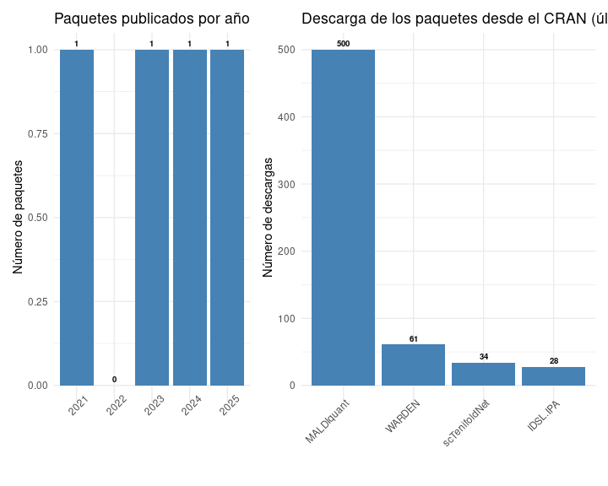
Figura 1. Estadísticas básicas obtenidas de la búsqueda en el repositorio CRAN

FIGURA 2
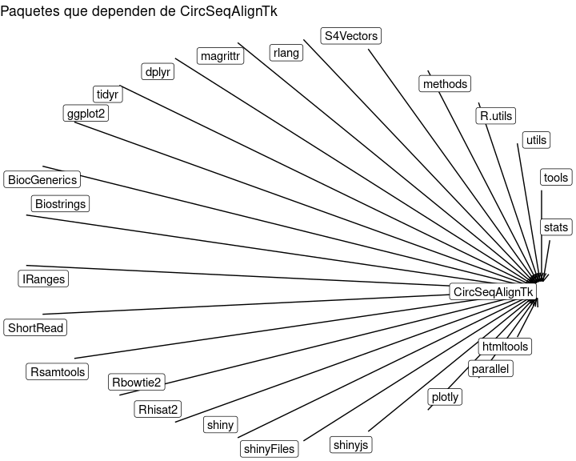
Figura 2. Gráfico de dependencias (grafo) del paquete CircSeqAlignTk

FIGURA 3
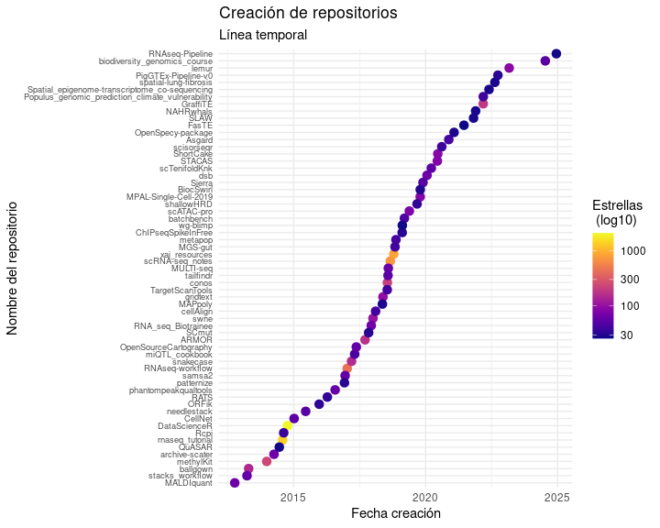
Figura 3. Variación temporal de los repositorios consultados y su calificación en número de estrellas (log10)

